Міністерство освіти і науки України
Національний університет «Львівська політехніка»
Кафедра систем штучного інтелекту


Звіт
про виконання лабораторних та практичних робіт блоку № 3
На тему: «Цикли. Вкладені Цикли. Завершення виконання циклів. Функції. Рекурсія. Вбудовані функції. Одновимірні масиви.»
з дисципліни: «Основи програмування»
до:
Лабораторної Роботи № 2
Лабораторної Роботи № 3
Практичних Робіт до блоку № 3

Виконав(ла):
Студент(ка) групи ШІ-12
Лисенко Катерина Олександрівна

Тема роботи:

Дослідження систем числення, основ мови C++ та реалізація лінійних і розгалужених алгоритмів.

Мета роботи: Опанувати принципи позиційних систем числення та виконання арифметичних і побітових операцій у двійковій системі, засвоїти базові поняття мови C++ (типи даних, змінні, стандартні бібліотеки, введення-виведення) та набути практичних навичок проектування й розробки лінійних і розгалужених алгоритмів із використанням умовних операторів та логічних виразів.
Теоретичні відомості з переліком важливих тем:
- Тема №1: Види циклів (for, while, do-while), їхній синтаксис та роль у програмуванні.
- Тема №2: Управління виконанням циклів за допомогою операторів break та continue.
- Тема №3: Поняття та практична реалізація вкладених циклів для складних алгоритмів.
- Тема №4: Створення, оголошення та передача параметрів (за значенням і посиланням) у функції C++.
- Тема №5: Одновимірні масиви: визначення, ініціалізація, індексація та обхід елементів.
- Тема №6: Розширені можливості функцій: рекурсія, область видимості (static, extern) та передача масивів.
- Тема №7: Огляд та використання стандартних вбудованих функцій бібліотек C++.
- Тема №8: Алгоритми пошуку та сортування масивів із використанням циклів та умовних операторів.
- Тема №9: Інтеграція масивів у алгоритми та розв'язання практичних задач із масивами.

2)Індивідуальний план опрацювання теорії:

- Тема №1: Види циклів (for, while, do-while), їхній синтаксис та роль у програмуванні
- Джерела Інформації
· Stroustrup, B. The C++ Programming Language. Addison-Wesley.
· cppreference.com. Statements (for, while, do-while) in C++.
· Lippman, S. B., Lajoie, J., Moo, B. E. C++ Primer. Addison-Wesley.
- Що опрацьовано:
· Вивчено синтаксис та семантику ітераційних конструкцій for, while та do-while у мові C++. Досліджено відмінності між циклами з передумовою та післяумовою. Опановано роль циклів у повторюваних обчисленнях та обробці послідовностей даних.
- Статус: Ознайомлена
- Початок опрацювання теми: 10.10.2026 10:00
- Звершення опрацювання теми: 10.10.2026 12:30

- Тема №2: Управління виконанням циклів за допомогою операторів break та continue
- Джерела Інформації
· cppreference.com. Jump statements (break, continue) in C++.
· Microsoft Learn. Jump Statements (C++).
· Prata, S. C++ Primer Plus. Addison-Wesley.
- Що опрацьовано:
· Вивчено механізми переривання та керування потоком виконання ітерацій за допомогою операторів break (достроковий вихід з циклу) та continue (перехід до наступної ітерації). Розглянуто вплив операторів керування на логіку алгоритмів та оптимізацію обчислень.
- Статус: Ознайомлена
- Початок опрацювання теми: 10.10.2026 14:00
- Звершення опрацювання теми: 10.10.2026 15:40

- Тема №3: Поняття та практична реалізація вкладених циклів для складних алгоритмів
- Джерела Інформації
· Lippman, S. B., Lajoie, J., Moo, B. E. C++ Primer. Addison-Wesley.
· GeeksforGeeks. Nested Loops in C++ with Examples.
· Stroustrup, B. Programming: Principles and Practice Using C++.
- Що опрацьовано:
· Засвоєно принципи побудови та функціонування вкладених циклів. Розглянуто залежність кількості загальних ітерацій від глибини вкладеності. Реалізовано алгоритми для обробки двовимірних структур та побудови геометричних і матричних шаблонів.
- Статус: Ознайомлена
- Початок опрацювання теми: 11.10.2026 10:00
- Звершення опрацювання теми: 11.10.2026 12:30

- Тема №4: Створення, оголошення та передача параметрів (за значенням і посиланням) у функції C++
- Джерела Інформації
· Stroustrup, B. The C++ Programming Language. Addison-Wesley.
· cppreference.com. Functions in C++ and Argument Passing.
· Microsoft Learn. Functions (C++).
- Що опрацьовано:
· Вивчено концепцію функцій як базових блоків модульного програмування: синтаксис оголошення, визначення та виклику. Опановано відмінності між передачею аргументів за значенням (pass-by-value) та за посиланням (pass-by-reference), а також використання специфікатора const.
- Статус: Ознайомлена
- Початок опрацювання теми: 11.10.2026 14:00
- Звершення опрацювання теми: 11.10.2026 16:30

- Тема №5: Одновимірні масиви: визначення, ініціалізація, індексація та обхід елементів
- Джерела Інформації
· Prata, S. C++ Primer Plus. Addison-Wesley.
· cppreference.com. Array declaration and initialization in C++.
· Lippman, S. B., Lajoie, J., Moo, B. E. C++ Primer. Addison-Wesley.
- Що опрацьовано:
· Опановано роботу з одновимірними масивами фіксованого розміру: оголошення, способи ініціалізації та розміщення в суміжних ділянках оперативної пам'яті. Вивчено нульову індексацію елементів та використання циклів for/while для послідовного обходу елементів.
- Статус: Ознайомлена
- Початок опрацювання теми: 12.10.2026 10:00
- Звершення опрацювання теми: 12.10.2026 13:00

- Тема №6: Розширені можливості функцій: рекурсія, область видимості (static, extern) та передача масивів
- Джерела Інформації
· Stroustrup, B. The C++ Programming Language. Addison-Wesley.
· cppreference.com. Storage duration specifiers (static, extern) in C++.
· Microsoft Learn. Recursive Functions and Array Passing in C++.
- Що опрацьовано:
· Вивчено механізми рекурсивних викликів функцій (базовий випадок, стековий кадр). Досліджено специфікатори класу пам'яті та області видимості змінних (static, extern). Засвоєно правила передачі масивів у функції у вигляді вказівника на перший елемент.
- Статус: Ознайомлена
- Початок опрацювання теми: 13.10.2026 10:00
- Звершення опрацювання теми: 13.10.2026 13:30

- Тема №7: Огляд та використання стандартних вбудованих функцій бібліотек C++
- Джерела Інформації
· cppreference.com. C++ Standard Library Headers (, , , ).
· ISO/IEC 14882. Programming Languages — C++ (Standard specification).
· Stroustrup, B. A Tour of C++. Addison-Wesley.
- Що опрацьовано:
· Ознайомлено з основними вбудованими функціями стандартної бібліотеки C++. Практично використано математичні функції (), генерацію випадкових чисел rand()/srand() (), робочі функції для рядків () та базові алгоритми ().
- Статус: Ознайомлена
- Початок опрацювання теми: 14.10.2026 10:00
- Звершення опрацювання теми: 14.10.2026 12:00

- Тема №8: Алгоритми пошуку та сортування масивів із використанням циклів та умовних операторів
- Джерела Інформації
· Кнут, Д. Е. Мистецтво програмування. Том 3. Сортування і пошук.
· Sedgewick, R., Wayne, K. Algorithms in C++. Addison-Wesley.
· GeeksforGeeks. Searching and Sorting Algorithms in C++.
- Що опрацьовано:
· Вивчено базові алгоритми обробки масивів: лінійний пошук (Linear Search), пошук мінімального/максимального елемента, а також алгоритми сортування (метод бульбашки / Bubble Sort, сортування вибором / Selection Sort). Здійснено їх практичну реалізацію за допомогою циклів та умовних операторів.
- Статус: Ознайомлена
- Початок опрацювання теми: 15.10.2026 10:00
- Звершення опрацювання теми: 15.10.2026 13:30

- Тема №9: Інтеграція масивів у алгоритми та розв'язання практичних задач із масивами
- Джерела Інформації
· Lippman, S. B., Lajoie, J., Moo, B. E. C++ Primer. Addison-Wesley.
· Prata, S. C++ Primer Plus. Addison-Wesley.
· Microsoft Learn. Arrays and Data Structures in C++.
- Що опрацьовано:
· Засвоєно комплексні підходи до вирішення практичних задач із використанням одновимірних масивів. Реалізовано алгоритми фільтрації даних, реверсу масиву, обчислення статистичних показників (сума, середнє арифметичне) та дедуплікації елементів.
- Статус: Ознайомлена
- Початок опрацювання теми: 16.10.2026 10:00
- Звершення опрацювання теми: 16.10.2026 14:00

Виконання роботи:
1. Опрацювання завдання та вимог до програм:
Task №1 — Theory Education Activities
- передбачає теоретичне ознайомлення з навчальним матеріалом (цикли, функції, рекурсія, вбудовані функції, одновимірні масиви.) та підготовку до виконання практичних завдань.
Task №2 — Requirements management (understand tasks) and design activities (draw flow diagram and estimate tasks)
- передбачає аналіз та керування вимогами до завдань, оцінку трудомісткості робіт, а також проектування алгоритмів шляхом побудови блок-схем і графічних діаграм за допомогою Draw.io.
Task №3 — Lab# programming: Lab 2 Task 1
- передбачає розробку, написання коду та налагодження першої програми лабораторної роботи №2 на мові C++ із дотриманням усіх вимог до введення/виведення та коментування коду.
Task №4 — Lab# programming: Lab 3 Task 1
- передбачає реалізацію другої програми лабораторної роботи №3 на мові C++, що включає використання циклів, рекурсії, вбудованих функцій.
Task №5 — Practice# programming: Class Practice Task (Аналізатор місячного бюджету)
Деталі: Ви пишете програму обліку особистих витрат. Користувач задає бюджет на місяць і вводить суму витрат за кожен день.
Далі програма аналізує ці дані через меню: показує статистику, знаходить найдорожчі дні й перевіряє, чи вистачає бюджету.
Дні без покупок теж бувають. У різних обчисленнях вони враховуються по-різному.
Вимоги:
- for: вивести список витрат по днях, обходячи масив.
- while: накопичувати витрати день за днем, доки не буде вичерпано бюджет.
- break: зупинити цей цикл одразу на дні, коли бюджет вичерпано, а не після перебору всіх днів.
- do while: після кожної операції повертати користувача в меню і працювати, доки він не вибере вихід.
- continue: пропускати дні без покупок при обчисленні середніх витрат.
- Вкладені цикли: самостійно відсортувати копію масиву для трьох найдорожчих днів, без готових функцій сортування.
- Функції: кожен пункт меню окремою функцією. Одна з них повертає мінімум і максимум через параметри-посилання, інша має параметр за замовчуванням (денний ліміт 1000 грн). Для модуля перевитрати взяти вбудовану математичну функцію.
- Рекурсія: сумарні витрати обчислити рекурсивною функцією, без циклу.
- goto: якщо користувач вводить неправильний пункт меню або нечислові символи, перенаправити його назад до головного меню через goto. Зациклення не повинно бути.
- Валідація: перевіряти всі вхідні дані, правила визначити самостійно на основі попередній задач.

Task №6 — Practice# programming: Self Practice Task
- передбачає самостійне розв'язання практичних задач на цикли, функції, рекурсії, вбудовані функції, одновимірні масиви в алготестері.
Task №7 — Result Documentation Report and Outcomes Placement Activities (Docs and Programs on GitHub)
- передбачає оформлення фінального звіту про виконану роботу в Word, структурування отриманих результатів та завантаження сирцового коду програм і документації до віддаленого репозиторію на GitHub.
Task №8 — Results Evaluation and Release
- передбачає підбиття підсумків другої ітерації, оцінювання якості розробленого коду та виконаних завдань, а також фінальний реліз та здачу роботи на перевірку.

2. Дизайн та планована оцінка часу виконання завдань:
- Блок-сема
Task №5 — Practice# programming: Class Practice Task (Аналізатор місячного бюджету)
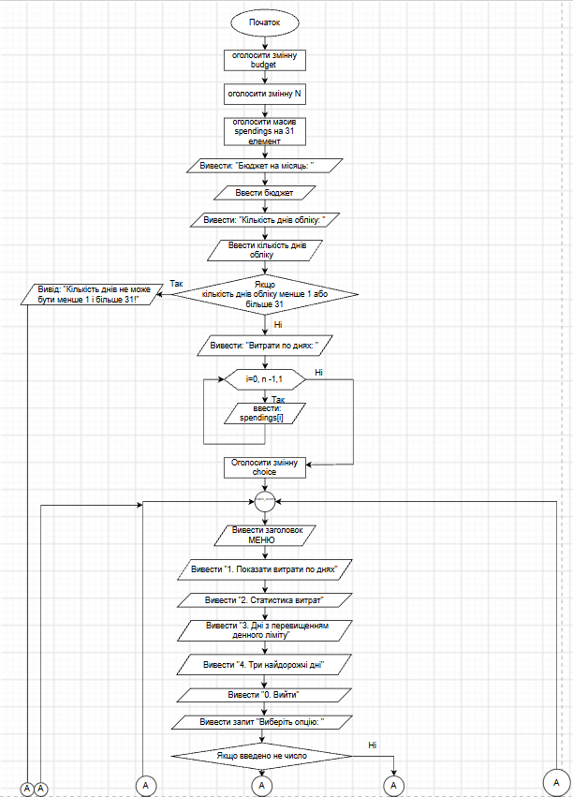
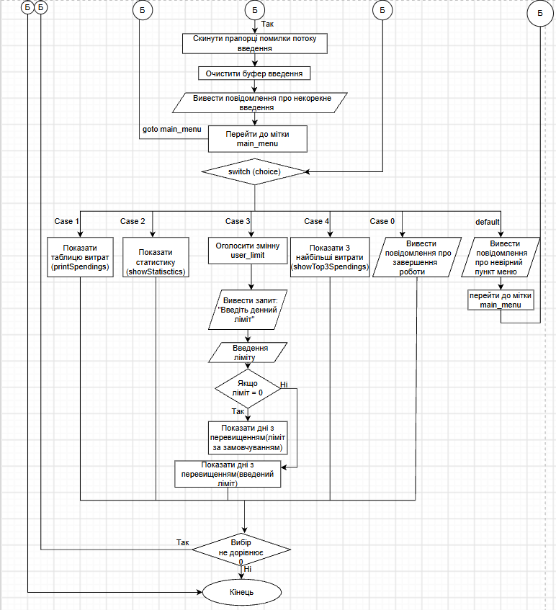
Рис. 1 Блок-схема до функції main
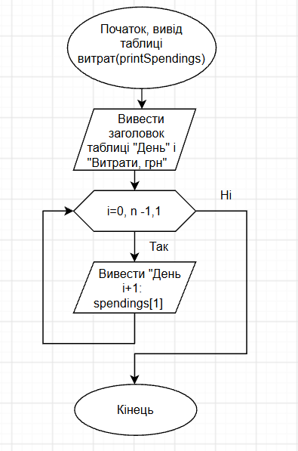
Рис. 2 Блок-схема до функції виводу таблиці витрат
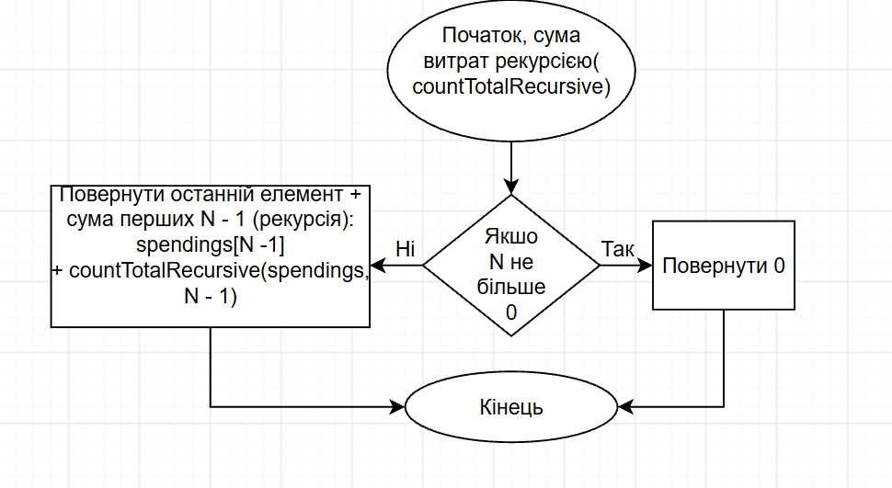
Рис. 3 Блок-схема до рекрусивної функції підрахунку сумарних витрат
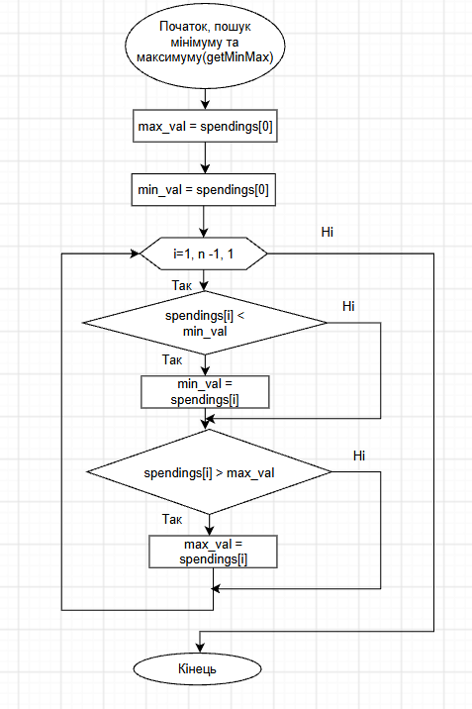
Рис. 4 Блок-схема до функції пошуку мінімуму та максимуму
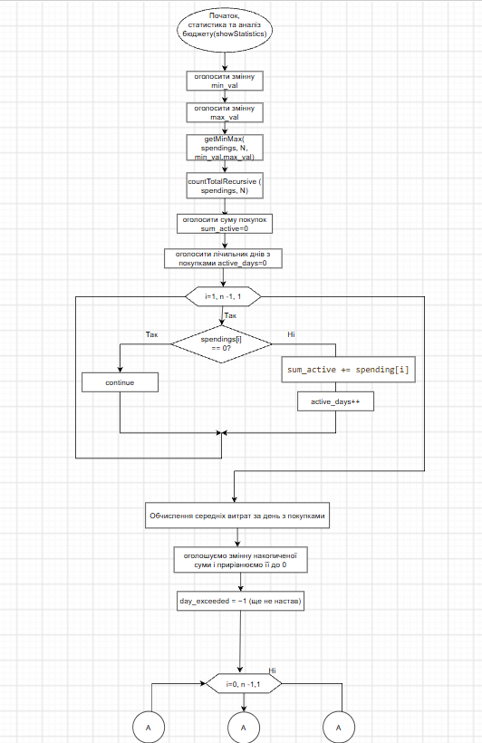
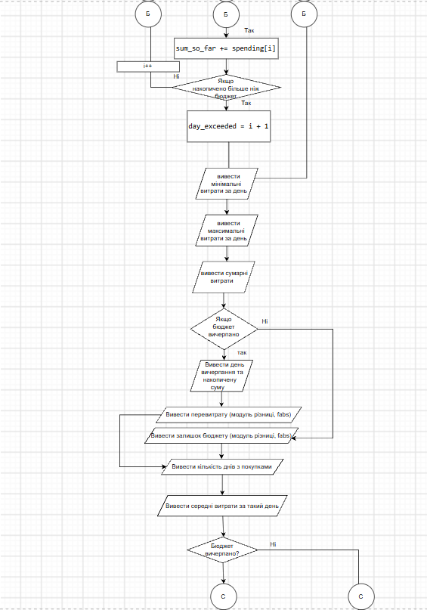

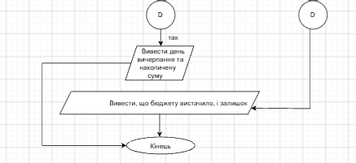
Рис. 5 Блок-схема до підрахунку статистики
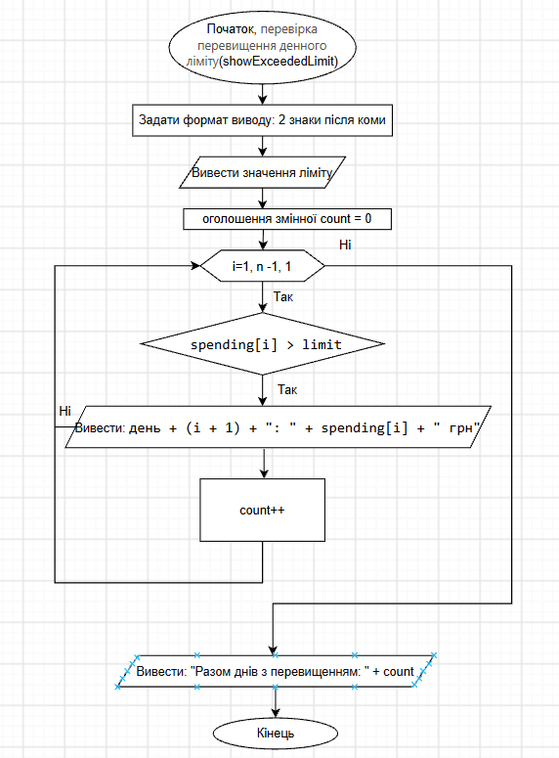
Рис. 6 Блок-схема до перевірка перевищення денного ліміту
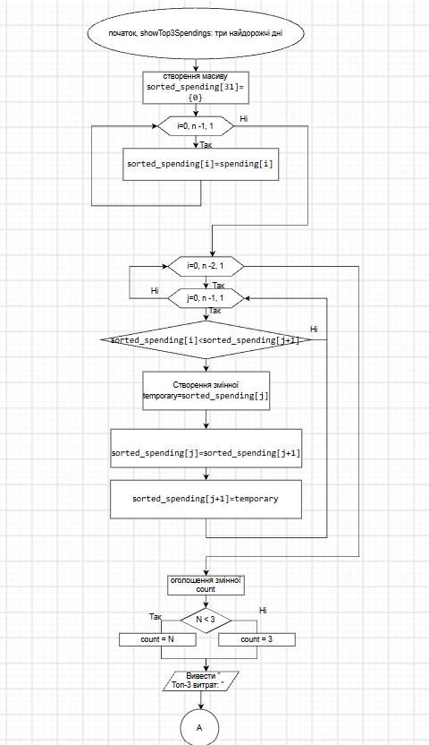
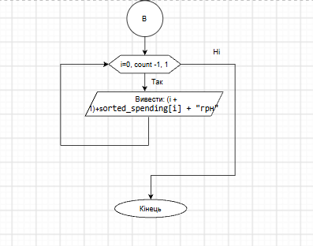
Рис. 7 Блок-схема до находження 3 найдорожчих днів
- Планований час на реалізацію: 5 год.
- Важливі деталі для врахування в імплементації:
- for: вивести список витрат по днях, обходячи масив.
- while: накопичувати витрати день за днем, доки не буде вичерпано бюджет.
- break: зупинити цей цикл одразу на дні, коли бюджет вичерпано, а не після перебору всіх днів.
- do while: після кожної операції повертати користувача в меню і працювати, доки він не вибере вихід.
- continue: пропускати дні без покупок при обчисленні середніх витрат.
- Вкладені цикли: самостійно відсортувати копію масиву для трьох найдорожчих днів, без готових функцій сортування.
- Функції: кожен пункт меню окремою функцією. Одна з них повертає мінімум і максимум через параметри-посилання, інша має параметр за замовчуванням (денний ліміт 1000 грн). Для модуля перевитрати взяти вбудовану математичну функцію.
- Рекурсія: сумарні витрати обчислити рекурсивною функцією, без циклу.
- goto: якщо користувач вводить неправильний пункт меню або нечислові символи, перенаправити його назад до головного меню через goto. Зациклення не повинно бути.
- Валідація: перевіряти всі вхідні дані, правила визначити самостійно на основі попередній задач.

3. Виконання Лабораторої робота №2:
Тема: "Використання основних операторів мови С++"
Мета: Отримання навичок у виборі й використанні операторів С++; знайомство з ітераційними процесами.
Task №3 — Lab# programming: Lab 2 Task 1:
Завдання: Використовуючи оператор циклу, знайти суму елементів, зазначених у конкретному варіанті. Результат надрукувати, надавши відповідний заголовком.
Програма розв’язку:
#include <iostream>
#include <cmath>
using namespace std;
double sum=0; // Змінна для накопичення суми членів ряду
int main () {
double sum=0;
for(int n=1; n<=9; n++) { // цикл для зміни значення n від 1 до 9
sum += exp( -sqrt(n));
}
cout << "Сума 9-ти членів ряду: " << sum << endl; // Вивод значення суми на екран
return 0;
}
Результати роботи програми:
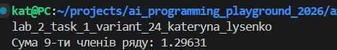
- Лабораторна робота №3:
Тема: "Обчислення функцій з використанням їхнього розкладу в степеневий ряд"
Мета: Практика в організації ітераційних й арифметичних циклів.
Task №4 — Lab# programming: Lab 3 Task 1:
Завдання: Для х, що змінюється від a до b з кроком (b-a)/k, де (k=10), обчислити
функцію f(x), використовуючи її розклад в степеневий ряд у двох випадках:
а) для заданого n;
б) для заданої точності ε (ε=0.0001).
Для порівняння знайти точне значення функції.
Програма розв’язку:
#include <iostream>
#include <cmath>
using namespace std;

int main() {
const double a = 0.1, b = 1.0;
const int k = 10; // кількість кроків
const int n = 30; // задане n
const double eps = 0.0001; // задана точність
double h = (b - a) / k; // крок
cout << "Обчислення функції" << endl;
for (int i = 0; i <= k; i++) {
double x = a + i * h;
// а) сума для заданого n
double an = x * x * x / 3; // перший доданок
double SN = an;
for (int m = 1; m < n; m++) {
an = -an * x * x * (4.0 * m * m - 1) / (4.0 * (m + 1) * (m + 1) - 1);
SN += an; // додаємо наступний доданок
}
// б) сума для заданої точності eps
double ae = x * x * x / 3;
double SE = 0;
int m = 1;
while (fabs(ae) >= eps) { // поки доданок не став меншим за eps
SE += ae;
ae = -ae * x * x * (4.0 * m * m - 1) / (4.0 * (m + 1) * (m + 1) - 1);
m++;
}
// точне значення функції
double Y = (1 + x * x) / 2 * atan(x) - x / 2;
cout << "X=" << x << " SN=" << SN << " SE=" << SE << " Y=" << Y << endl;
}
return 0;
}

Результати роботи програми:
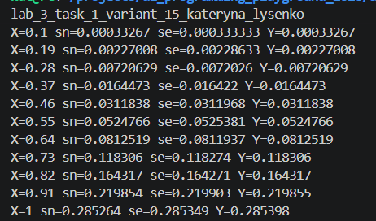
5. Код програм з посиланням на зовнішні ресурси:
Task №7 — Practice# programming: Class Practice Task (Аналізатор місячного бюджету):
/*
Назва задачі:Аналізатор місячного бюджету
Автор:Катерина Лисенко
Номер групи:ШІ-12
*/
#include <iostream>
#include <string>
#include <iomanip>
#include <locale.h>
using namespace std;
void PrintSpendings(float spending[], int N) { // функція для виводу таблиці витрат
cout << "\n " << left << setw(12) << "День" << "Витрати, грн" << endl;
for (int i=0; i < N; i++) {
cout << left << setw(12) << (i+1) << fixed << setprecision(2) << spending[i] << endl;
}
}
float CountTotalRecursive(float spending[], int N) { // рекрусивна функція підрахунку сумарних витрат
if (N <= 0) return 0;
return spending[N - 1] + CountTotalRecursive(spending, N - 1);
}
void GetMinMax(float spending[], int N, float &min_val, float &max_val) { // знаходження мінімального та максимального елемента
max_val = spending[0];
min_val = spending[0];
for (int i=1; i < N; i++) {
if (spending[i] < min_val) min_val = spending[i];
if (spending[i] > max_val) max_val = spending[i];
}
}
void ShowStatistics(float spending[], int N, float budget) { // функція виводу статистики та аналізу бюджету
float min_val, max_val;
GetMinMax( spending, N, min_val, max_val);

float total = CountTotalRecursive( spending,N);
float sum_active=0;
float active_days=0;
for ( int i=0; i < N; i++) {
if (spending[i] == 0) continue;
sum_active += spending[i];
active_days++;
}
float average= (active_days > 0) ? (sum_active/active_days) : 0; // обчислення середнього чеку
float sum_so_far = 0;
int day_exceeded = -1;
int i = 0;
while (i < N) {
sum_so_far += spending[i];
if ( sum_so_far > budget){
day_exceeded = i + 1;
break;
}
i++;
}
// вивід аналітичних результатів
cout << "\nМінімальні витрати за день: " << fixed << setprecision(2) << min_val << "грн." << endl;
cout << "Максимальні витрати за день: " << fixed << setprecision(2) << max_val << "грн." << endl;
cout << "Сумарні витрати: " << fixed << setprecision(2) << total << "грн." << endl;
if (total > budget) {
cout << "Перевитрата понад бюджет" << (total - budget) << "грн." << endl;
} else {
cout << " Залишок бюджету: " << (budget - total) << "грн." << endl;
}
cout << "Днів з покупками: " << active_days << endl;
cout << "Cередні витрати за такий день: " << average << endl;
if (day_exceeded != -1) {
cout << "Бюджет вичерпано на день: " << day_exceeded << "накопичено: " << sum_so_far << "грн." << endl;
} else {
cout << "Бюджету вистачило на всі дні. Залишок: " << (budget - total) << "грн." << endl;
}
}
// перевірка перевищення денного бюджету
void ShowExceededLimit(float spending[], int N, float limit = 1000.0f) {
cout << fixed << setprecision(2);
cout << "\n Ліміт: " << limit << " грн" << endl;
int count = 0;
for (int i = 0; i < N; i++) {
if (spending[i] > limit) {
cout << " день " << (i + 1) << ": " << spending[i] << " грн" << endl;
count++;
}
}
cout << "Разом днів з перевищенням: " << count << endl;
}

// Три найдорожчі дні (соортування копії масиву)
void ShowTop3Spendings(float spending[], int N) {
// 4. Три найдорожчі дні (соортування копії масиву)
void ShowTop3Spendings(float spending[], int N) {
double sorted_spending[31] = {0};
for (int i = 0; i < N; i++) {
sorted_spending[i] = spending[i];
}

// Сортує витрати за спаданням методом бульбашки, більші значення поступово переміщуються на початок масиву
for (int i = 0; i < N - 1; i++) {
for (int j = 0; j < N - 1; j++) {
if (sorted_spending[j] < sorted_spending[j+1]) {
// Міняємо сусідні елементи місцями
double temporary = sorted_spending[j];
sorted_spending[j] = sorted_spending[j+1];
sorted_spending[j+1] = temporary;
}
}
}
int count;
if (N < 3) {
count = N;
} else {
count = 3;
}
cout << "Топ-3 витрат: " << endl;
// Виводить три найбільші витрати або меншу кількість, якщо днів мало
for (int i = 0; i < count; i++) {
cout << " " << i + 1 << ". " << fixed << setprecision(2) << sorted_spending[i] << " грн" << endl;
}
}

int main() {
float budget;
int N;
float spending[31];

cout << "Бюджет на місяць: ";
cin >> budget;
cout << "Кількість днів обліку: ";
cin >> N;

if (N < 1 || N > 31) {
cout << "Кількість днів не може бути менше 1 більше 31!" << endl;
return 0;
}

cout << "Витрати по днях (грн): ";
for (int i = 0; i < N; i++) {
cin >> spending[i];
}

int choice;

main_menu: // Мітка для goto (вимога №9)
do {
cout << "\n--- МЕНЮ ---" << endl;
cout << "1. Показати витрати по днях" << endl;
cout << "2. Статистика витрат" << endl;
cout << "3. Дні з перевищенням денного ліміту" << endl;
cout << "4. Три найдорожчі дні" << endl;
cout << "0. Вийти" << endl;
cout << "Виберіть опцію: ";

if (!(cin >> choice)) { // Перевірка на нечислове введення
cin.clear();
cin.ignore(1000, '\n');
cout << "Некоректне введення! Повернення до меню." << endl;
goto main_menu;
}

switch (choice) {
case 1:
PrintSpendings(spending, N);
break;
case 2:
ShowStatistics(spending, N, budget);
break;
case 3: {
float user_limit;
cout << "Введіть денний ліміт (грн, 0 = за замовчуванням): ";
cin >> user_limit;
if (user_limit == 0) {
ShowExceededLimit(spending, N); // Виклик із значенням за замовчуванням (1000)
} else {
ShowExceededLimit(spending, N, user_limit);
}
break;
}
case 4:
ShowTop3Spendings(spending, N);
break;
case 0:
cout << "Завершення роботи." << endl;
break;
default:
cout << "Невірний пункт меню! Спробуйте ще раз." << endl;
goto main_menu; // Використання goto для повернення до меню
}
} while (choice != 0);

return 0;
}
Посилання на перегляд коду у пулреквесті:
https://github.com/artificial-intelligence-department/ai_programming_playground_2026/blob/a07c374dd84239b2d0f29260520e5d175a5b57e0/ai_12/kateryna_lysenko/epic_2/practice_task_1_kateryna_lysenko.cpp
- Код self-practice 1 в алготестер:
#include <iostream>
using namespace std;

int main() {
long long n, k;
cin >> n >> k;
long long cur = 0; // довжина поточної серії загострених зубів
long long best = 0; // найдовша серія
for (long long i = 0; i < n; i++) {
long long a;
cin >> a;
if (a >= k) {
cur++; // зуб загострений: серія продовжується
if (cur > best) best = cur;
} else {
cur = 0; // зуб не загострений: серія обривається
}
}
cout << best << endl;
return 0;
}

- Код self-practice 2 в алготестер:
#include <iostream>

using namespace std;
int main() {
int n;
long long m;
if (!(cin >> n >> m)) return 0;
long long sum_sq = 0;
for (int i = 0; i < n; ++i) {
long long a;
cin >> a;

long long r = (a % m + m) % m; // взяття за модулем для від'ємних та додатних чисел
long long sq = (r * r) % m; // Обчислення квадрата залишку
sum_sq = (sum_sq + sq) % m; // Додавання до загальної суми за модулем m
}
if (sum_sq == 0) {
cout << "Yes\n";
} else {
cout << "No\n";
}
return 0;
}
- Код self-practice 3 в алготестер:
#include <iostream>
using namespace std;

int main() {
long long n;
cin >> n;
long long sum = 0;
for (long long i = 0; i < n; i++) {
long long a;
cin >> a;
if (a > 0) {
sum += a - 1; // залишаємо в пачці одну штуку
}
}

cout << sum << endl;
return 0;
}
- Результати виконання завдань, тестування та фактично затрачений час:
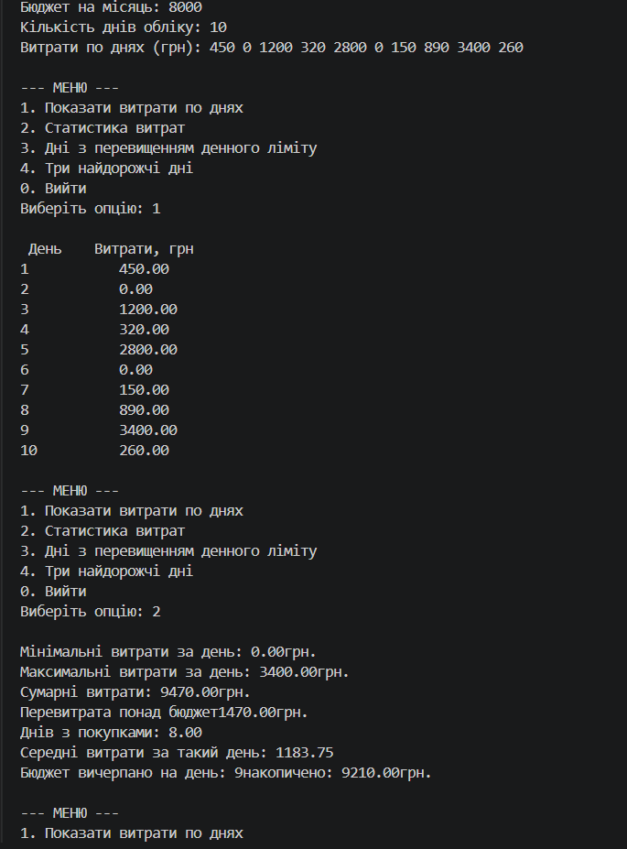
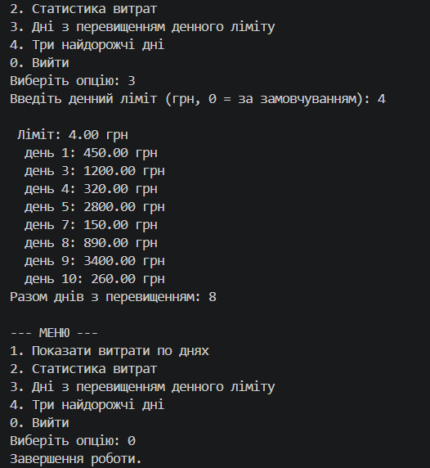
Фактично затрачений час:4,5 год.
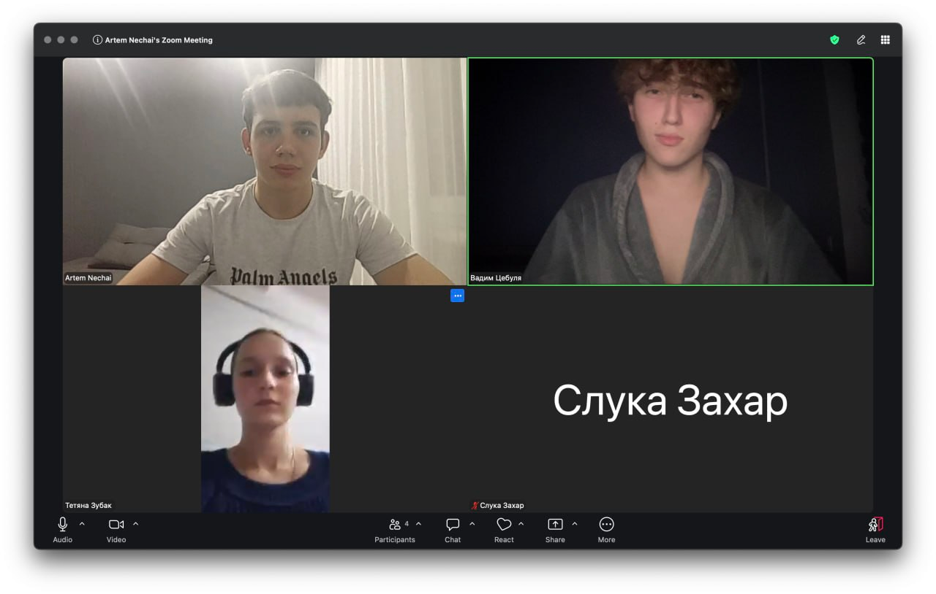
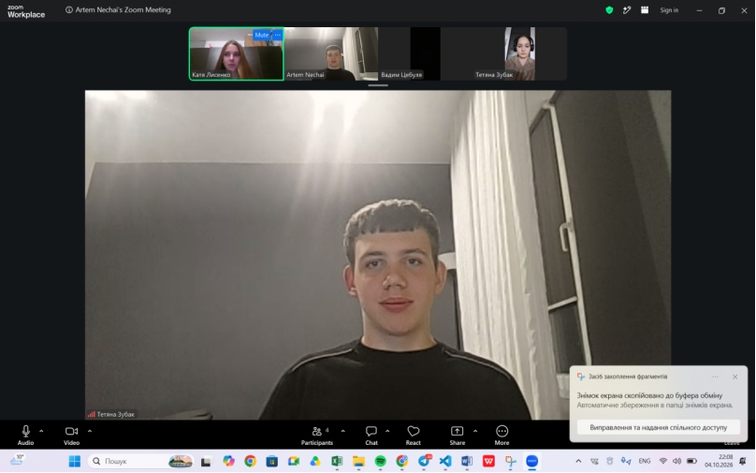
7. Кооперація з командою:
Рис. 8 та 10 Скріни зустічей із командою
- Зустріч відбулась 11.10.2026, де ми фінально обговорили основні теми для захисту лабораторної і підкорегували роботи одне одно
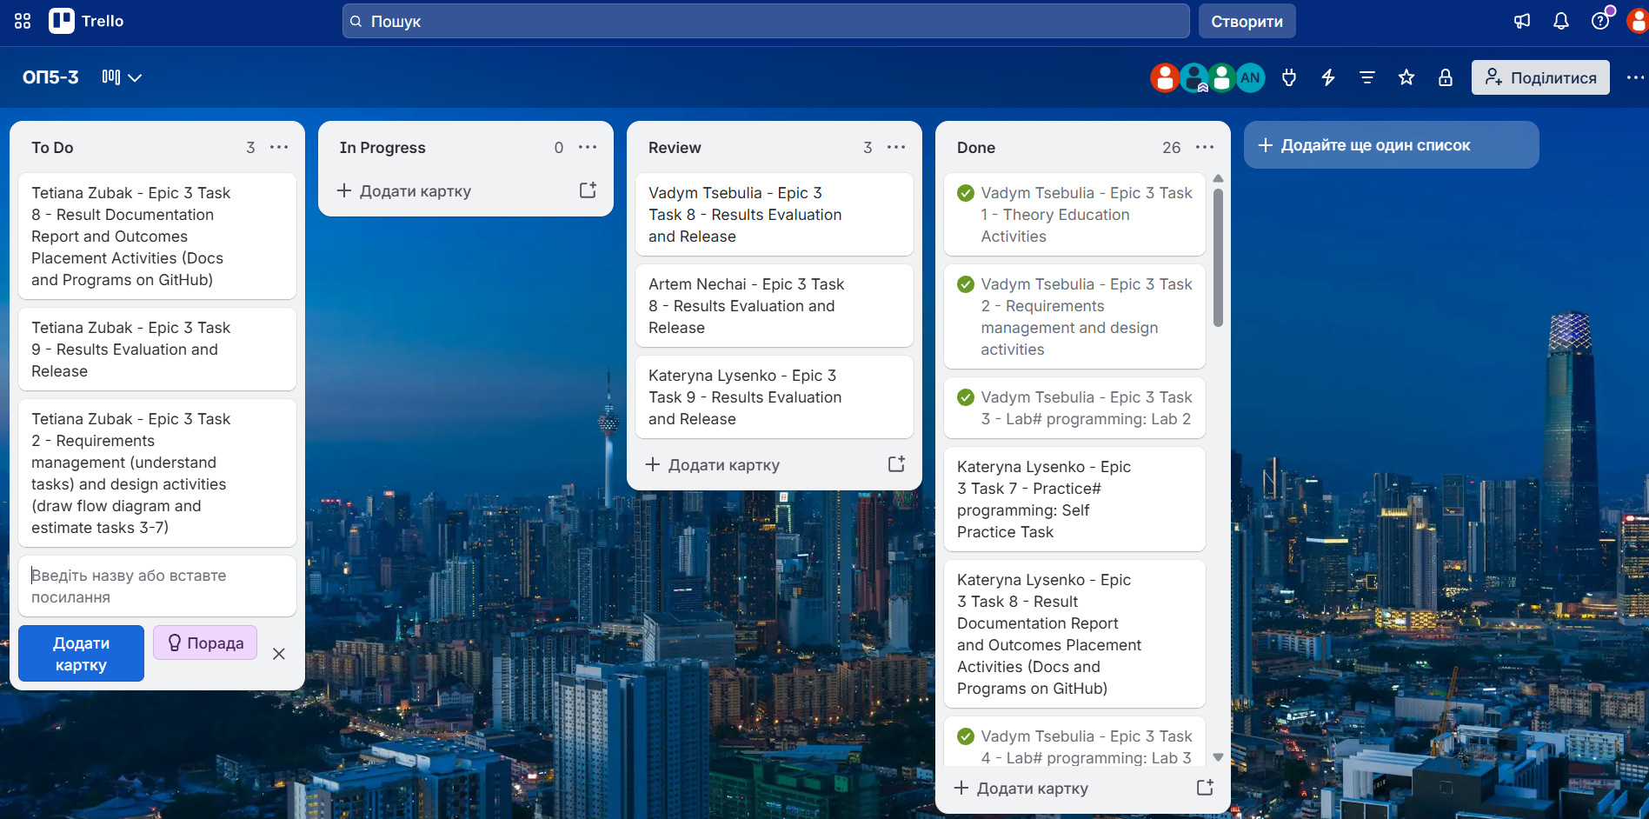
Рис. 9 Скрін прогресу виконання завдань в Трелло

Висновки:
Упродовж виконання поставлених завдань третьої ітерації було здійснено комплексне вивчення теоретичних основ та набуто практичних навичок роботи з ітераційними конструкціями, функціями, одновимірними масивами та базовими алгоритмами обробки даних у мові C++, а також закріплено математичні поняття теорії множин. Здобутий досвід дозволяє ефективно проектувати, реалізовувати й документувати циклічні алгоритми, модульні програми з функціями, виконувати пошук і сортування масивів та розробляти інтерактивні консольні додатки.
Здобуті навички:
· Конструкції циклів та управління потоком: Опановано синтаксис і застосування циклів for, while, do-while та вкладених циклів. Навчилися керувати потоком виконання ітерацій за допомогою операторів break та continue.
· Модульне програмування та функції: Засвоєно оголошення, визначення та виклик функцій, відмінності між передачею параметрів за значенням і за посиланням (&), використання рекурсії, а також специфікаторів області видимості (static, extern).
· Одновимірні масиви та обробка даних: Вивчено оголошення, ініціалізацію, нульову індексацію та обхід елементів масивів фіксованого розміру, правила передачі масивів у функції та вирішення комплексних задач обробки послідовностей.
· Алгоритми пошуку та сортування: Реалізовано базові алгоритми обробки масивів: лінійний пошук, знаходження мінімального й максимального елементів, а також класичні алгоритми сортування (метод бульбашки та сортування вибором).
· Стандартні бібліотеки та симуляція: Опановано використання заголовочних файлів , , та . Практично застосовано генерацію випадкових чисел (rand(), srand()) і розрахунок ймовірностей подій при розробці консольної гри-симулятора вихованця.
· Теорія множин та дискретна математика: Консолідовано знання з операцій над множинами, обчислення потужності булеана, побудови характеристичних векторів для комп'ютерного подання та застосування формули включень-виключень для двох і трьох множин.
· Культура коду та управління проєктами: Вдосконалено навички написання зрозумілого коду з детальною документацією та коментарями, версіонування у GitHub та відстеження навчального прогресу за допомогою Agile-дошки в Trello.

